Исмагил Шангареев:

Расстрел царской семьи – «преступление и наказание»

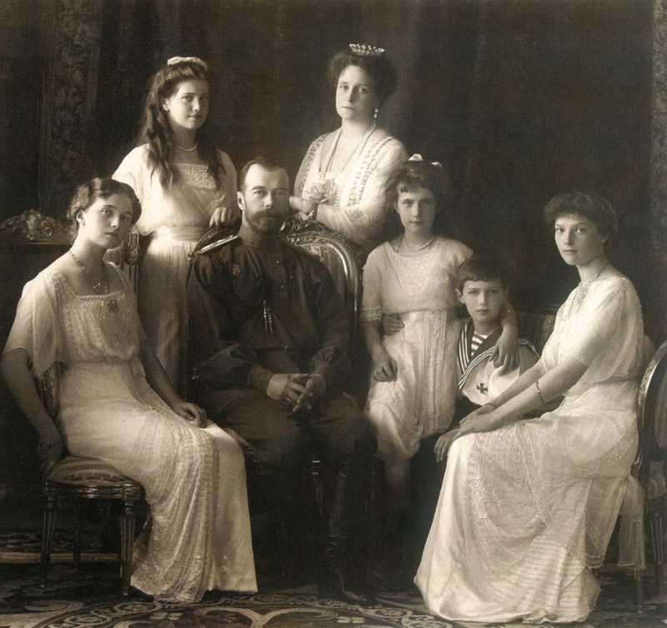
Николай Александрович Романов, его супруга Александра Федоровна, сын Алексей Николаевич, дочери Ольга Николаевна, Татьяна Николаевна, Мария Николаевна и Анастасия Николаевна.
Вглядитесь эти лица. Семья последнего царя Российской Империи Николая II. Тысячи фактов свидетельствуют о том, что эти люди жили с честью и достоинствам, и точно также встретили свою смерть. Они как символ Небесной России – родины Пушкина, Толстого, Вернадского, Циолковского, Пирогова, Сеченова, Столыпина… Всех славных имен не перечислить.
Фотография царской семьи завораживает какой-то давно забытой духовной чистотой, гармонией удивительного единства душ. Великая княжна Ольга, сидящая на фотографии слева от своего отца, незадолго до расстрела, написала удивительное поэтическое послание, словно адресованное нам, живущим в России спустя 100 лет. Вот некоторые строки из этих буквально кровью написанных стихов:
Пошли нам, Господи, терпенье,
В годину бурных, мрачных дней
Сносить народное гоненье
И пытки наших палачей.
…………………………………..

Владыка мира, Бог Вселенной,
Благослови молитвой нас...
И дай покой душе смиренной
В невыносимый страшный час.

И у преддверия могилы,
Вдохни в уста Твоих рабов
Нечеловеческие силы -
Молиться кротко за врагов...

Вдумайтесь в эти слова – «Молиться кротко за врагов». Сколько душевной силы и истинного благородства в этом послании Вселенной, которое чудом дошло до нас, оставшись после расстрела царской семьи в печально известном Ипатьевском доме. И горько сознавать, что большинство из тех, кто живет в современной России до сих пор наивно верит в большевистские бредни об отсталой России, о «Николае кровавом» и т.п. Ни в чем никого не хочу убеждать.
Одно сегодня можно сказать с полной уверенностью – расстрел семьи Николая II был и будет всегда одним из самых страшных и противоестественных преступлений в истории человечества, наказание за которое понесла целая страна, ввергнутая в пучину бредовых идей, лагерного быта, воинствующего атеизма и проч.
С этим утверждением можно не соглашаться и сколь угодно долго прославлять достоинства социалистического лагеря. Однако, вместо дискуссии на эту тему, давайте лучше обратимся к некоторым фактам из того далекого прошлого, когда царь Николай II спешил в свой рабочий кабинет…
Николай II – в чине всего лишь полковника гвардии, в своем скромном военном облачении выглядел как угодно, но только не по-царски, как мы привыкли это представлять. Это был царь-труженик, царь – прообраз современного премьера или президента, при этом с большой долей аскетических черт.
Достаточно обратить внимание на его распорядок дня. Из каким-то чудом сохранившегося дневника II Николая известно, что даже в том случае если светские мероприятия заканчивались очень поздно, он поднимался около 8.30 утра. Бывали, естественно, некоторые сбои, которые царь в своем дневнике отмечал особо: «Сильно разоспался и не мог проснуться раньше 9 ¹/₄».
Рабочий день царя начинался в 10 часов утра с визитов министров, которые представляли доклады для обсуждения. Каждому министру был определен «свой день», когда он мог предстать перед императором, докладывая о ситуации в «своей» сферах ведения. При этом, надо сказать, что существовал определенный регламент министерских докладов, который строго соблюдался, дабы не отвлекаться на несущественные вопросы.
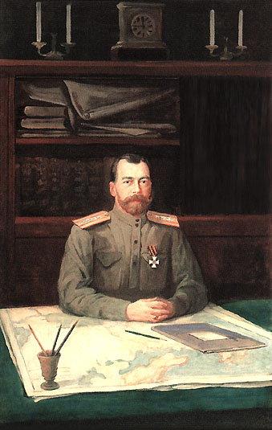
Шестериков Николай (1877-1942). Портрет Императора Николая II
После докладов министров, царь вел прием граждан! Да, вы не ослышались – привычный в современном мире прием граждан, который ведут сегодня скорее депутаты и сенаторы, но никак не главы государств. Представления на прием от граждан бывали коллективные и индивидуальные. Так в своем дневнике Николай II отмечает: «После докладов принял 21 человека», «До завтрака принял 56 человек, военных и моряков в Ротонде». Однако, не будем далее вдаваться в детали рабочих буден последнего российского Императора. Посмотрим на результаты этой работы.
Россия начала ХХ века – страна, к которой во всех сферах науки и техники было применимо только одно слово – абсолютный лидер: первая подводная лодка, первый автомобиль, первый самолёт, первый трамвай, первая электростанция и много других изобретений, анализу появлений которых можно посвятить целую энциклопедию. Бесстыдная ложь о «лампочке Ильича» и знаменитый лозунг: «Социализм - это советская власть плюс электрификация всей страны» - не более чем пропагандистский трюк.

В книге Николая Симонова «Развитие электроэнергетики Российской империи: предыстория ГОЭЛРО», вышедшей в 2016 году, на основе реальных исторических фактов, множества архивных документов, говорится о том, что на рубеже XIX–XX вв. Россия прошла начальный этап электрификации и накануне Октябрьской революции имела производственный и научно-технический потенциал, достаточный для опережающего развития электроэнергетики и освоения природных энергетических ресурсов.
Сегодня идут споры дал ли сам Ленин приказ расстрелять царскую семью, положив, тем самым, некий символический конец великим начинаниям в истории России, или был какой-то англосаксонский след в этом деле. Но бесспорно одно: по прямому указанию Ленина был выслан из России весь цвет духовной и интеллектуальной элиты. Носителей российской славы во всех областях науки и культуры увозили теплоходы из Одессы и Севастополя, забитые до отказа поезда отправлялись из Москвы в Германию, Латвию, Финляндию. Считалось (и это редчайшая дикость), чем ярче ученый или деятель культуры, будь он физик, врач или педагог, тем больше он был виновен перед советской властью.
Лев Троцкий писал, что интеллигенция была выслана потому, что не было повода ее расстрелять, но невозможно было терпеть. Вот так, пореволюционному прямо – не было повода расстрелять, а вот расстрелять царскую семью, видимо, повод был.
Многие читатели, мне могут возразить, что мол технологические успехи – это хорошо, а что вы скажете о деревне российской, о которой Сергей Есенин писал:
В том краю, где желтая крапива
И сухой плетень,
Приютились к вербам сиротливо
Избы деревень.
  - Лирика путь остается лирикой, факты говорят, что доля производственных средств – земли и животных – на 1916 год уже принадлежала крестьянам – они осуществляли 89,3 % посевов и владели 94 % сельскохозяйственных животных. Благодаря такому положению дел, к 1913 году Россия становится крупнейшим в мире экспортёром зерновых культур, льна, куриных яиц, молока, масла, мяса, сахара и пр.
В сборнике «Советский Союз в зеркале политического анекдота» меня поразило исторически точное высказывание о Никите Хрущёве, которое якобы принадлежало Уинстону Черчиллю: «Я думал, что умру от старости. Но когда Россия, кормившая всю Европу хлебом, стала закупать зерно, я понял, что умру от смеха».
Но, пожалуй, главное, что характеризует Николая II как целеустремленного и дальновидного правителя - это удачно проведённая денежная реформа. Устойчивая золотая валюта пользовалась высоким доверием и на внутреннем денежном рынке, и за границей. Российский рубль опережал марку, франк, уступая только доллару и фунту стерлингов.

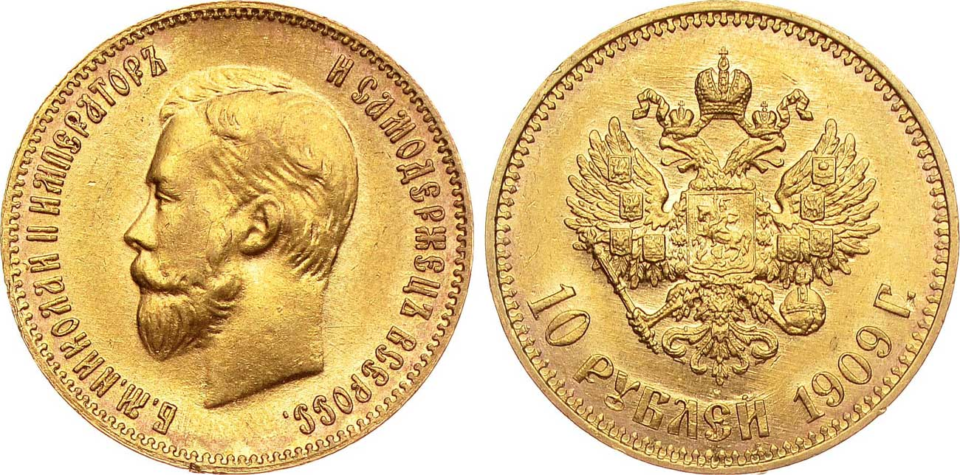
Один из самых ярких министров царского правительства Сергей Юльевич Витте, оценивая денежную реформу писал: «Россия металлическим золотым обращением обязана исключительно Императору Николаю II». И вот, что еще должны знать те, кто сегодня в недоумении, почему мы обращаемся к этой трагической для России дате – расстрелу царской семьи: объём золотого запаса был крупнейшим в мире! Достаточно посмотреть на эти цифры, чтобы понять, что человек ежедневно идущий на работу в своем скромном полковничьем мундире сделал для нашей страны:
- 1917 год – 1 311 тонн,
- 1991 год – 290 тонн.
Не хочу говорить банальных фраз, но цифры говорят сами за себя. Хотя я знаю, что среди моих соотечественников найдется не мало тех, кто найдет тысячи оправданий полному провалу социалистической экономики как, собственно, и всего «красного проекта» в целом. Провал это был предрешен с самого начала своей исторической противоестественностью. В отличии от них, я целиком разделяю мнение Владимира Маяковского, высказанное поэтом в его удивительно емкой сентенции – «Для истории»:
Когда все расселятся в раю и в аду,
земля итогами подведена будет —
помните:
в 1916 году
из Петрограда исчезли красивые люди.
Поэт чувствовал, то что может даже сам до конца не понимал – трагедию деградации социума, которая началась с падения самодержавия.
Из Завещания Государя Императора Александра III наследнику:
Самодержавие создало историческую индивидуальность России.
Рухнет самодержавие, не дай Бог, тогда с ним и Россия рухнет.
Падение исконно русской власти откроет бесконечную эру смут и кровавых междоусобиц.
Я завещаю тебе любить все, что служит ко благу, чести и достоинству России.
Охраняй самодержавие, памятуя притом, что Ты несешь ответственность за судьбу Твоих подданных пред Престолом Всевышнего.
Вера в Бога и в святость Твоего царского долга будет для тебя основой Твоей жизни.
Николай II оставался верен заветам своего отца до последней минуты. И не его вина, что крушение самодержавия вызвало «немедленный развал» всех областей внутренней жизни, из которого страна потом долго выбиралась по ступенькам сталинского ГУЛАГА. Того самого «архипелага», что не ограничивался колючей проволокой лагерей, но расползся по всей России, которая в чудовищных муках восстанавливала остатки своей былой мощи. Для этого она в основном использовала ту хозяйственную, научную, производственную, культурную и образовательную базу, которая была создана в Российской Империи, целенаправленной и талантливой работой Николая II и его соратников.
В заключении, надо сказать, что я никогда не разделял и не разделяю идеи монархизма, даже с умилением наблюдая как в Великобритании народ любит и чтит свою королеву. Однако, твердо убежден, что сегодня, отмечая всей страной эту страшную дату расстрела царской семьи, мы не должны повторять привычную для большинства ложь об отсталости царской России, но оценивая прошлое с позиций исторической науки сегодняшнего дня – говорить только правду, какой бы горькой она не казалась.

Сведения об авторе:
Исмагил Шангареев – культуролог, писатель-публицист, общественный деятель, Сопредседатель Совета по кино- видеовизуализации культурно-исторического пространства Евразии при «Ассамблее народов Евразии», Член Президиума Евразийской Академии Телевидения и Радио (ЕАТР).
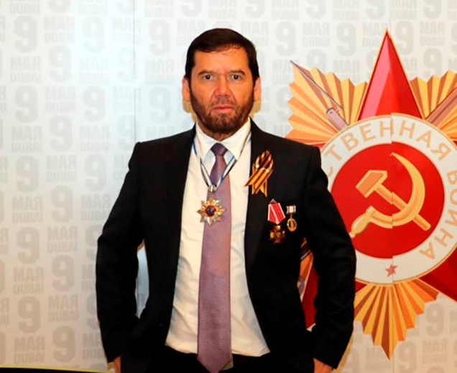

ДАТЬ КАК ФОН ЭТОЙ ФОТОГРАФИИ КАРТИНКУ СНИЗУ
